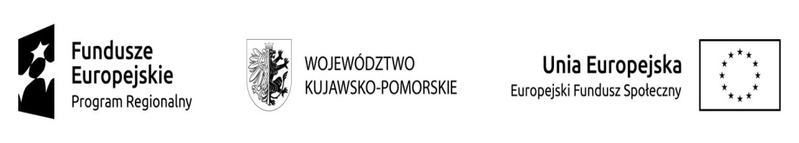
Załącznik nr 2

FORMULARZ OFERTOWY

Nazwa przedmiotu zamówienia:
usługa cateringowa wraz z dostawą dla 30 osób na spotkanie dotyczące rozwoju rodzinnych form pieczy zastępczej oraz placówek opiekuńczo- wychowawczych do 14 dzieci w ramach projektu partnerskiego pn. "Rodzina w Centrum 3” współfinansowanego z Regionalnego Programu Operacyjnego Województwa Kujawsko — Pomorskiego na lata 2014-2020, Oś Priorytetowa 9 Solidarne Społeczeństwo, Działanie 9.3 Rozwój usług zdrowotnych
i społecznych, Poddziałanie 9.3.2 Rozwój usług społecznych.
Dane oferenta (imię i nazwisko/nazwa firmy), adres :
….............................................................................................................................................................................................................................................................
…............................................................................................................................. Koszt zakupu cateringu wraz z dostawą dla 30 osób dla Powiatowego Centrum Pomocy Rodzinie we Włocławku :
cenę netto:……………………………................................................................zł
słownie netto:…………………………………………………………...............zł
cenę brutto:……………………………...............................................................zł
słownie brutto:……………………………………………….........................….zł
podatek VAT:…………………………...............................................................zł
słownie podatek VAT:…………………………………………………………..zł

I .Dodatkowe informacje dla Wykonawcy

Zgodnie z art. 13 ust. 1 i 2 rozporządzenia Parlamentu Europejskiego i Rady (UE) 2016/679 z dnia 27 kwietnia 2016 r. w sprawie ochrony osób fizycznych w związku z przetwarzaniem danych osobowych i w sprawie swobodnego przepływu takich danych oraz uchylenia dyrektywy 95/46/WE (ogólne rozporządzenie o ochronie danych) (Dz. Urz. UE L 119 z 04.05.2016, str. 1), dalej „RODO”, Powiatowe Centrum Pomocy Rodzinie we Włocławku informuje, że:
- administratorem Pani/Pana danych osobowych jest Dyrektor Powiatowego Centrum Pomocy Rodzinie , 87-800 Włocławek ul .Stodólna 68, tel: 54 230 46 29
- inspektorem ochrony danych osobowych w Powiatowym Centrum Pomocy Rodzinie we Włocławku jest Pan Robert Kwaśniewski z którym można się skontaktować telefonicznie pod nr tel.54 230-46-60, e-mail: iod@powiat.wloclawski.pl lub pisemnie na adres siedziby: Starostwo Powiatowe ul. Cyganka 28,
- Pani/Pana dane osobowe przetwarzane będą na podstawie art. 6 ust. 1 lit. c RODO w celu związanym z rozeznaniem cenowym na zorganizowanie spotkania edukacyjnego.
- odbiorcami Pani/Pana danych osobowych będą osoby lub podmioty, którym udostępniona zostanie dokumentacja postępowania w oparciu o ustawę o dostępie do informacji publicznej z dnia 6 września 2001r. (Dz.U. 2016 poz. 1764).
- w odniesieniu do Pani/Pana danych osobowych decyzje nie będą podejmowane w sposób zautomatyzowany, stosowanie do art. 22 RODO;
- posiada Pani/Pan:
- na podstawie art. 15 RODO prawo dostępu do danych osobowych Pani/Pana dotyczących;
- na podstawie art. 16 RODO prawo do sprostowania Pani/Pana danych osobowych *;
- na podstawie art. 18 RODO prawo żądania od administratora ograniczenia przetwarzania danych osobowych z zastrzeżeniem przypadków, o których mowa w art. 18 ust. 2 RODO **;
- prawo do wniesienia skargi do Prezesa Urzędu Ochrony Danych Osobowych, gdy uzna Pani/Pan, że przetwarzanie danych osobowych Pani/Pana dotyczących narusza przepisy RODO;
- nie przysługuje Pani/Panu:
- w związku z art. 17 ust. 3 lit. b, d lub e RODO prawo do usunięcia danych osobowych;
- prawo do przenoszenia danych osobowych, o którym mowa w art. 20 RODO;
- na podstawie art. 21 RODO prawo sprzeciwu, wobec przetwarzania danych osobowych, gdyż podstawą prawną przetwarzania Pani/Pana danych osobowych jest art. 6 ust. 1 lit. c RODO.
______________________
* Wyjaśnienie: skorzystanie z prawa do sprostowania nie może skutkować zmianą wyniku postępowania
o udzielenie zamówienia publicznego ani zmianą postanowień umowy w zakresie niezgodnym z jej zapisami
** Wyjaśnienie: prawo do ograniczenia przetwarzania nie ma zastosowania w odniesieniu do przechowywania, w celu zapewnienia korzystania ze środków ochrony prawnej lub w celu ochrony praw innej osoby fizycznej lub prawnej, lub z uwagi na ważne względy interesu publicznego Unii Europejskiej lub państwa członkowskiego.

Oświadczam, że:

Zapoznałam/em się z opisem przedmiotu zamówienia i nie wnoszę do niego zastrzeżeń.
W razie wybrania mojej oferty zobowiązuję się do podpisania umowy w miejscu i terminie określonym przez Zamawiającego.

……………………….dnia ..................................................

podpisy i pieczęć Wykonawcy

